Opština Herceg Novi, KO Podi, kat. parcela broj 1827/12
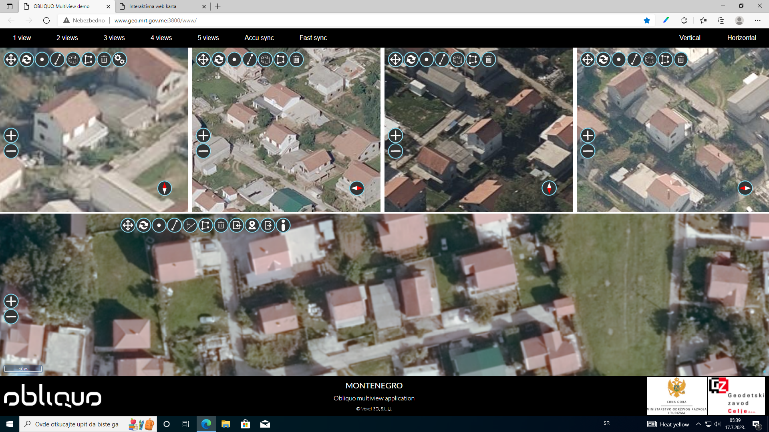

Opština Herceg Novi, KO Sutorina,kat. parcela broj 204/3
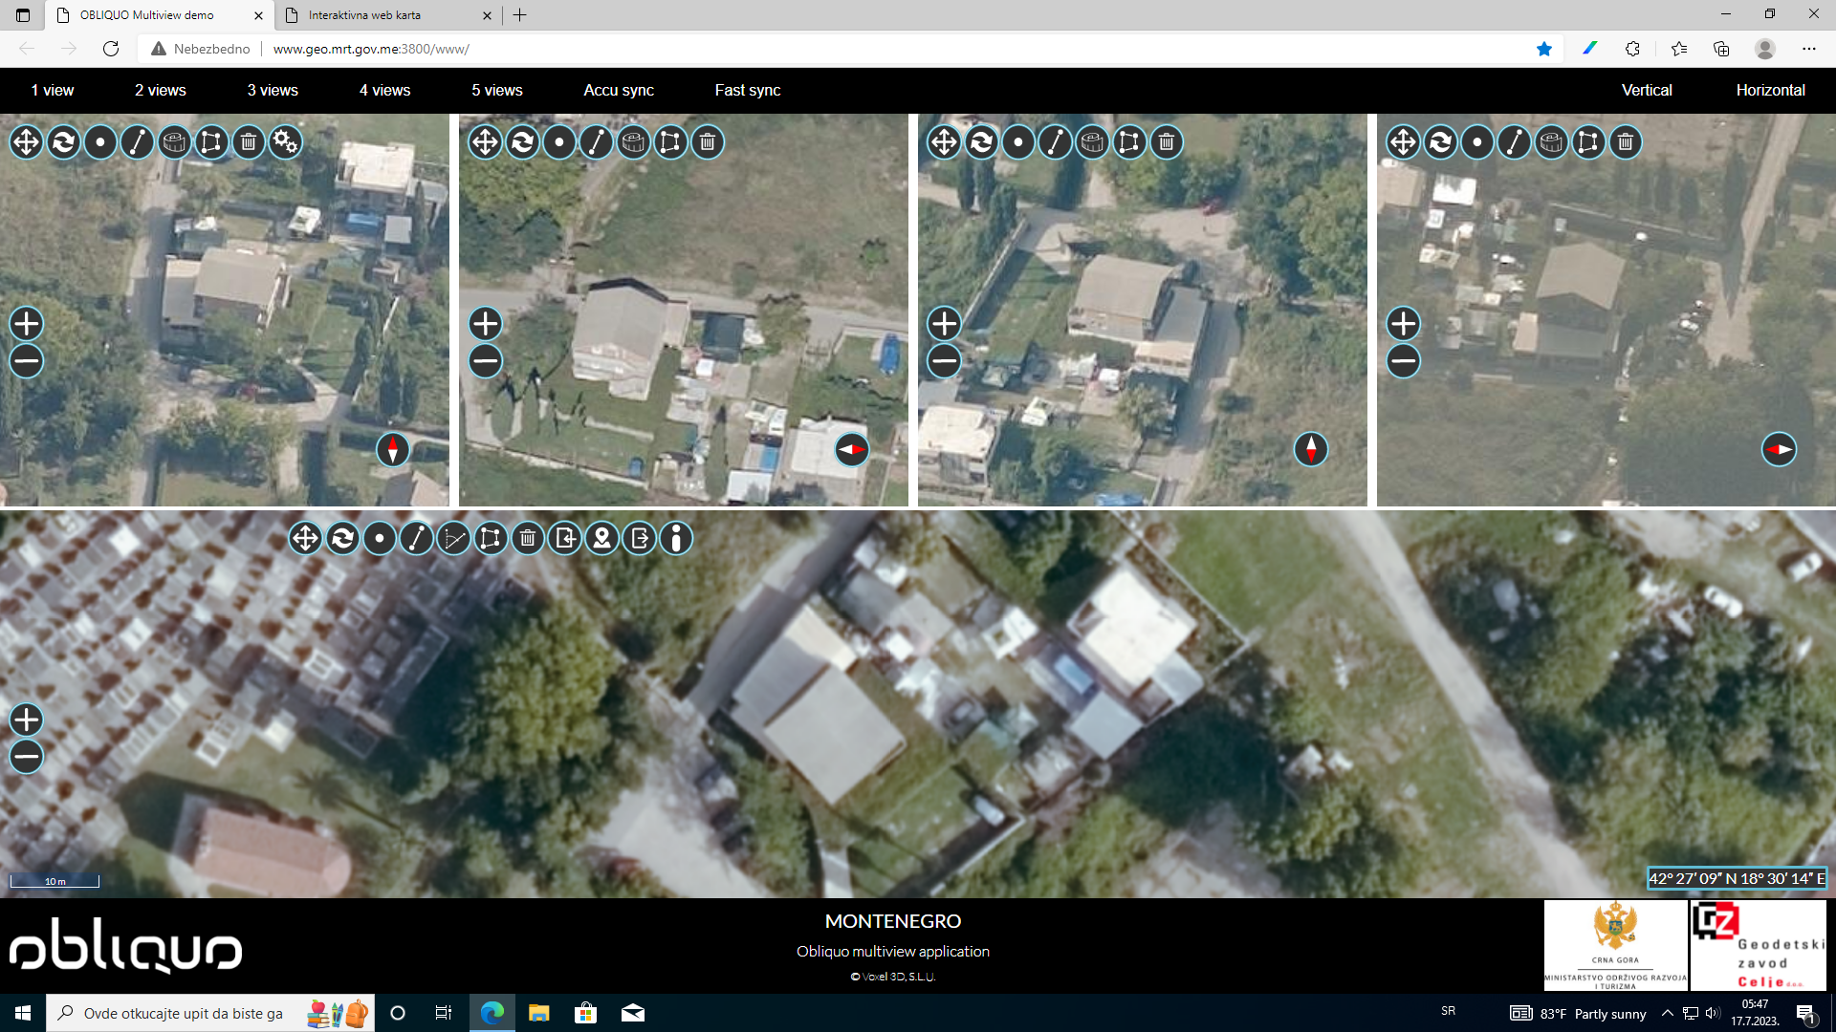

Opština Herceg Novi, KO Brguli, kat. parcela broj 838/2, objekat 1

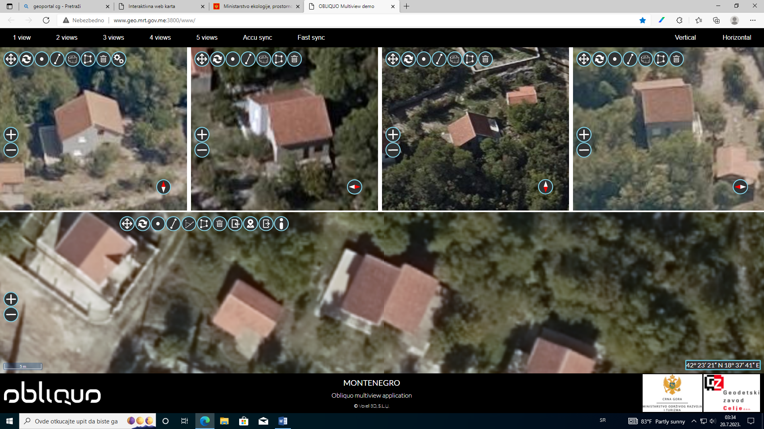

Opština Herceg Novi.KO Sutorina, kat. parcela broj 22/38
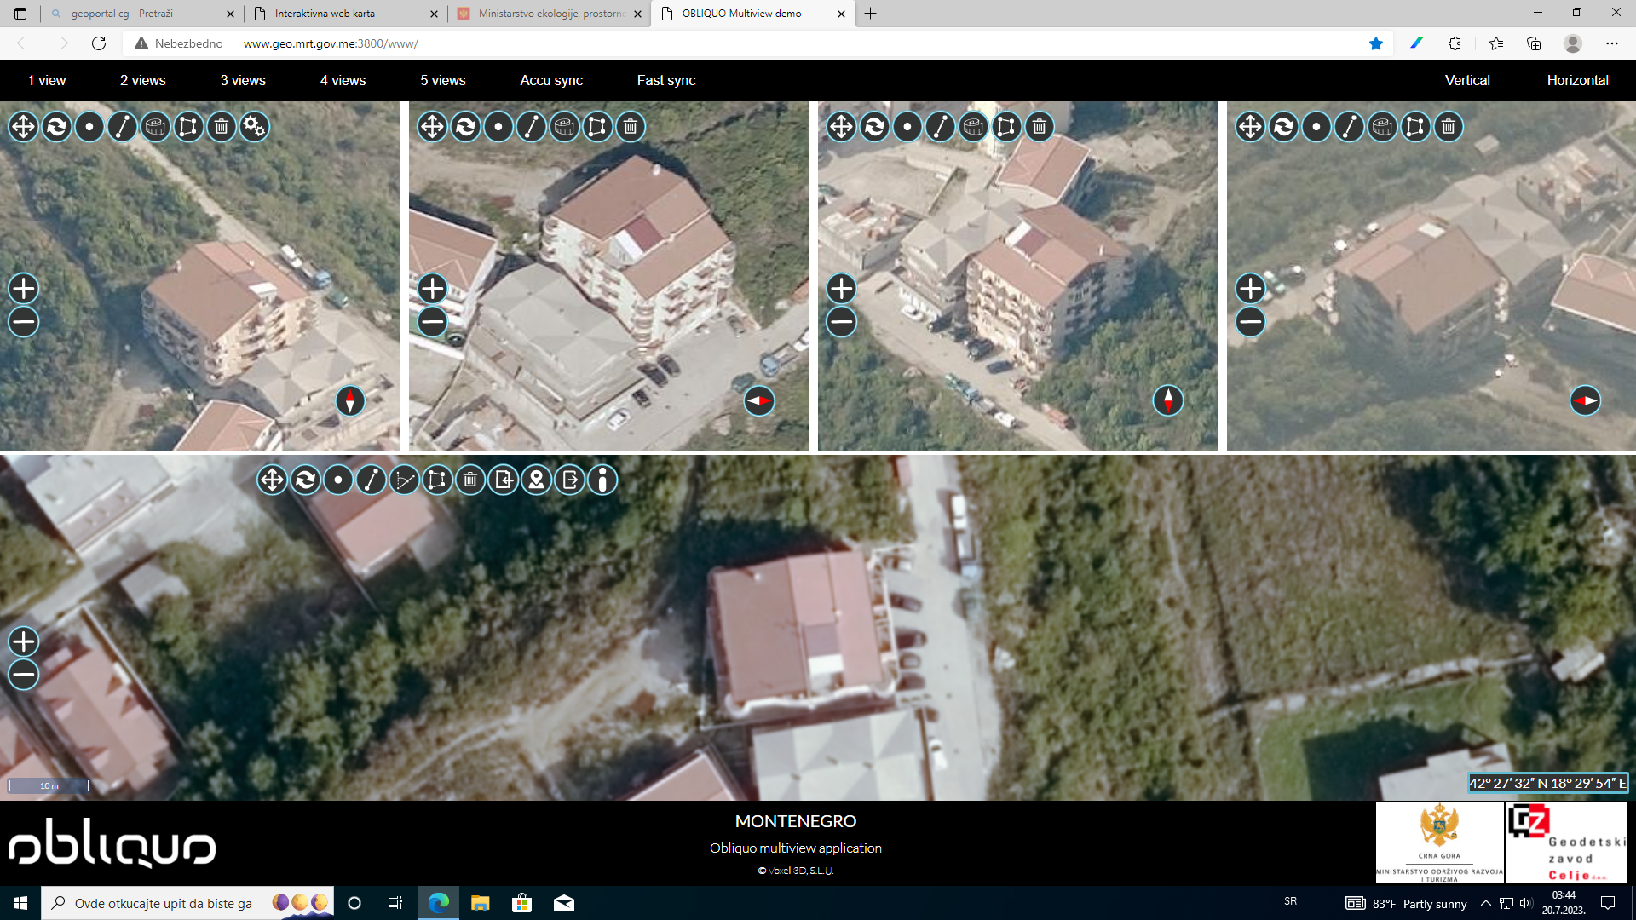

Opština Herceg Novi, KO Ratiševina, kat. parcela broj 390/9
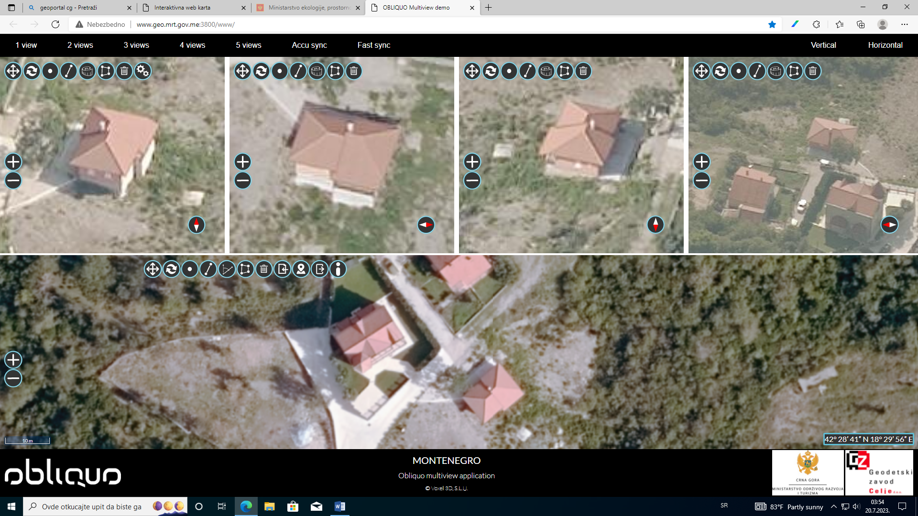

Opština Herceg Novi, KO Sutorina,kat. parcela broj 22/44

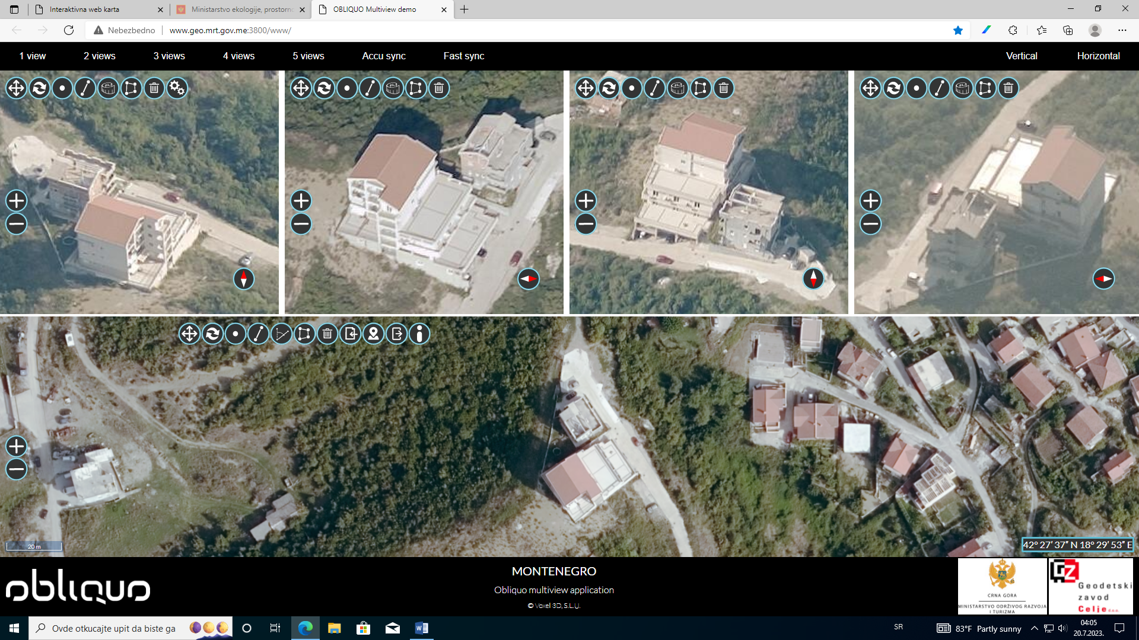

Opština Herceg Novi, KO Kruševice,kat. parcela broj 599

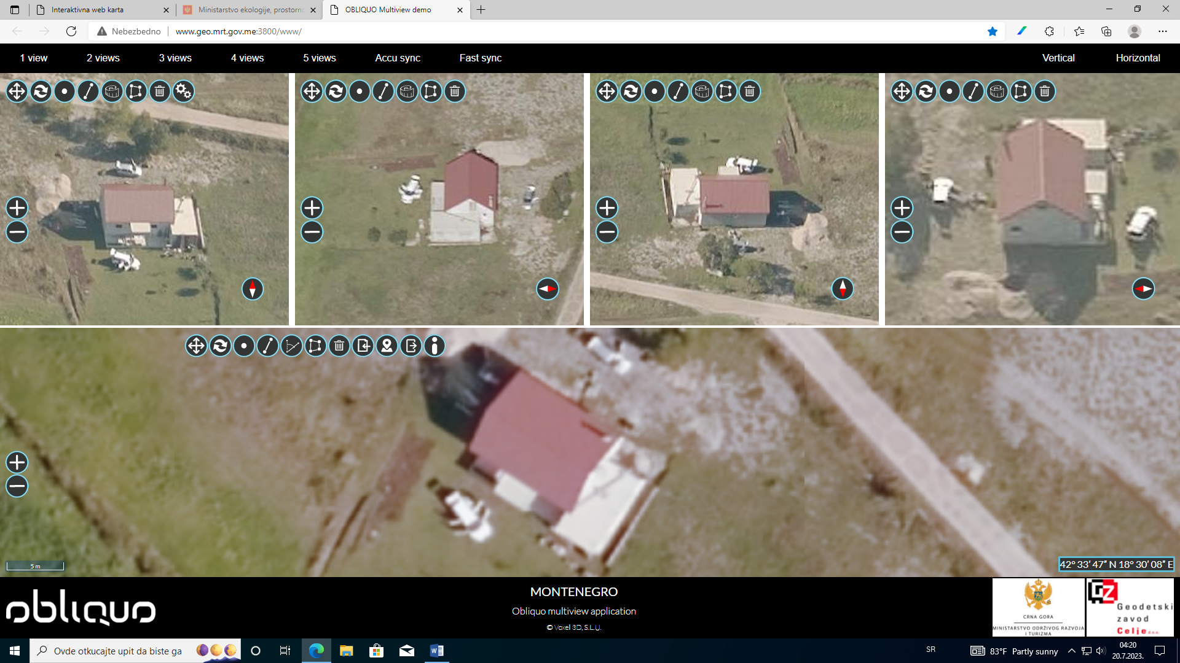

Opština Herceg Novi,KO Sutorina, kat. parcela broj 5962/26, koja je navedena u zahtjevu pod tačkom 7, nije pronađena na Geoportalu Crne Gore.

